东北大学
大学生创新创业训练计划项目
答辩PPT更换操作手册（学生）

目录
一、前期准备工作 2
1. 浏览器 2
2. 通过校园网，直接使用VPN登录 2
3. 登录 4
二、提交材料 5
1. 答辩PPT更换 5

一、前期准备工作

浏览器

支持IE、360、Google Chrome、Firefox等主流浏览器。（推荐Google Chrome，

如使用其他类型浏览器请开启极速模式）

通过校园网，直接使用VPN登录
登录东北大学官网http://www.neu.edu.cn/，选择“一网通办”，进入“个人信息门户”
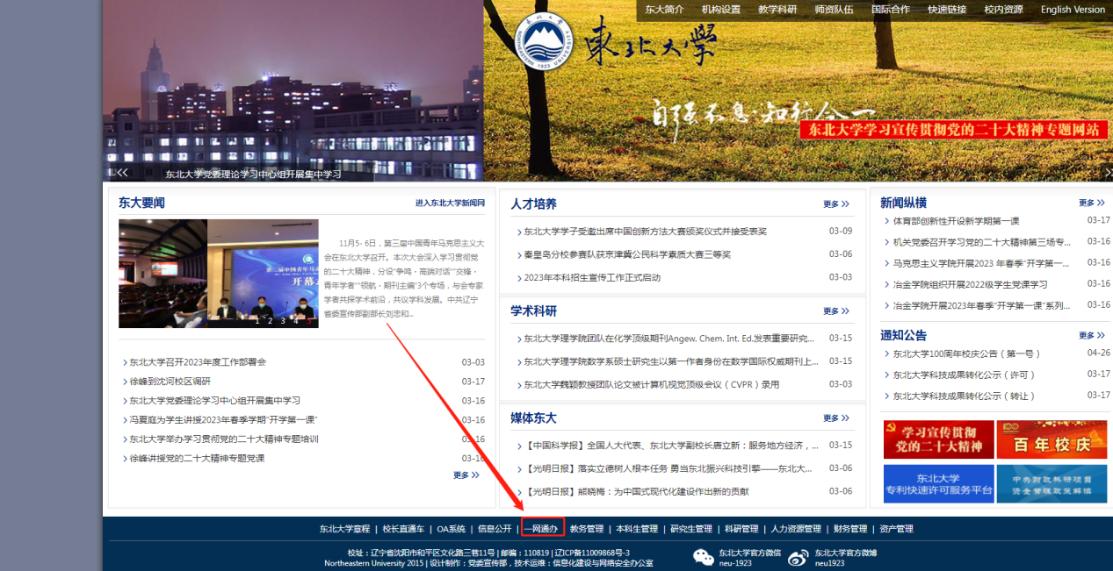

通过统一身份认证后，选择“应用”
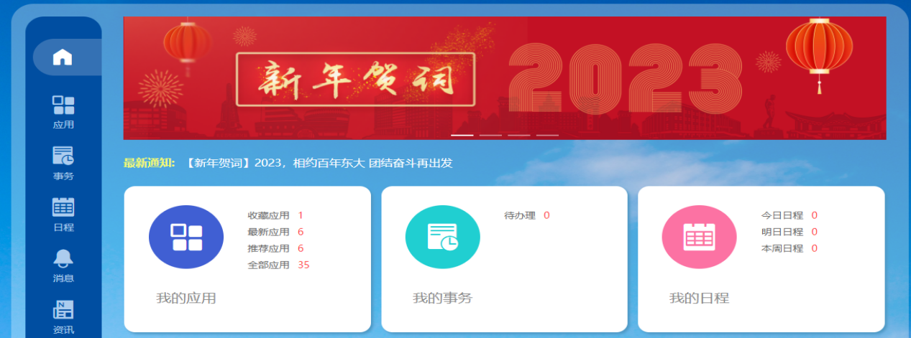
在所有应用中，选择VPN
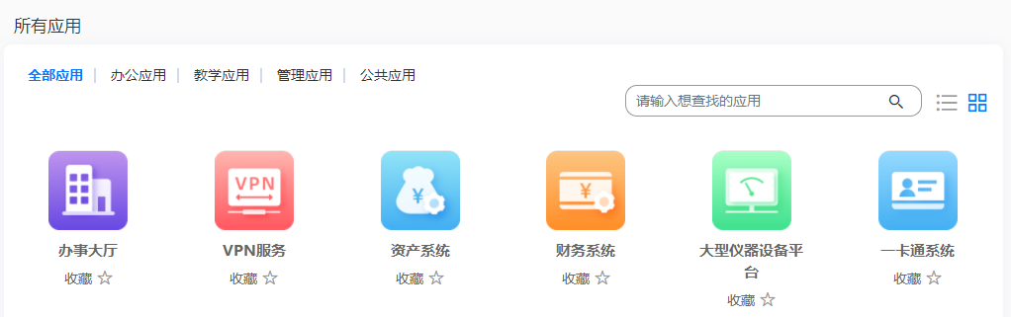
接着，在校内网站中，选择创新创业管理系统
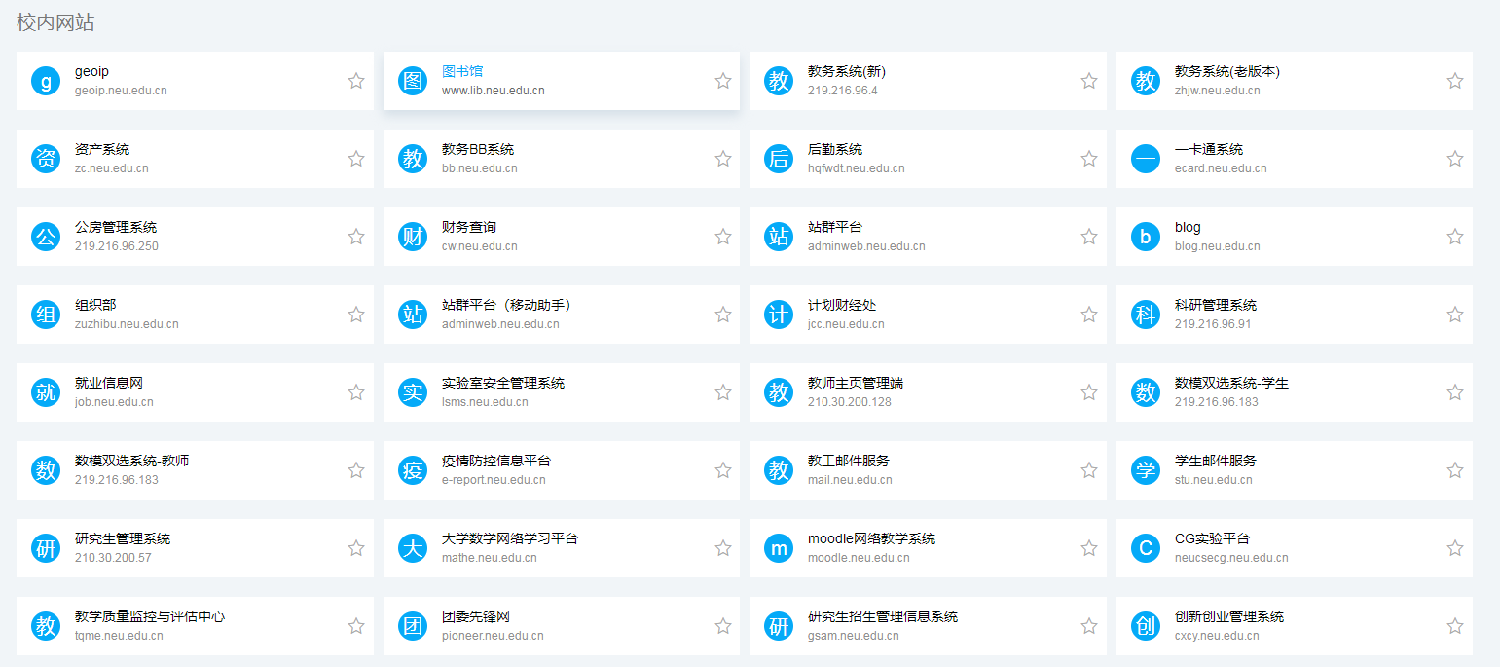
- 在校内登录，可以直接在“一网通办”的所有应用中查询创新创业管理系统
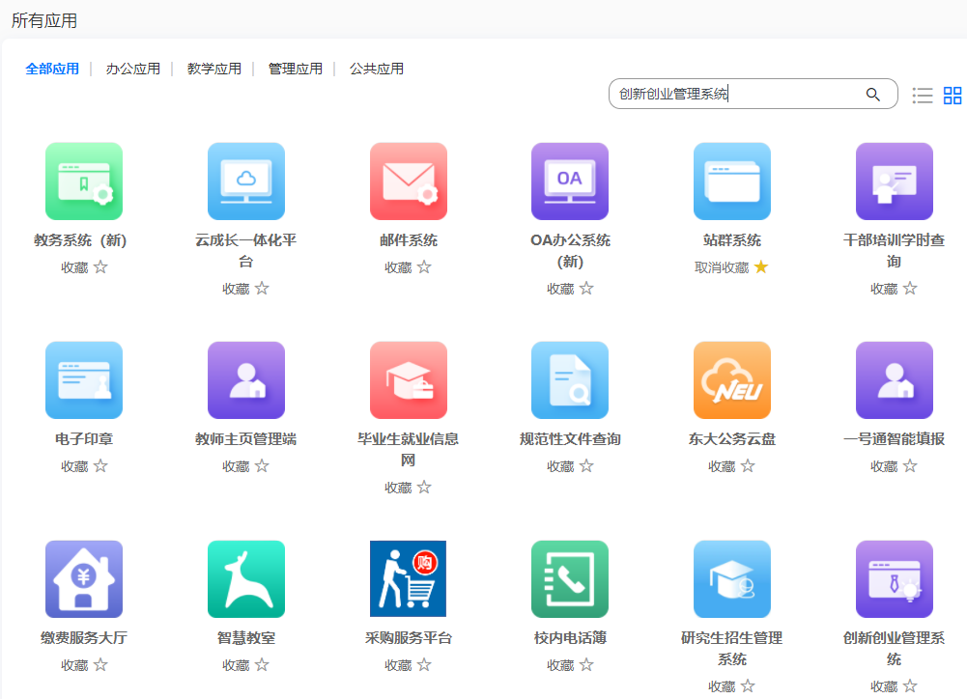

登录
登录网址：http://cxcy.neu.edu.cn/
进入网站后，输入统一身份认证的账号密码。


二、提交材料

答辩PPT更换
项目负责人：点击“用户中心”，进入大创项目管理后台。
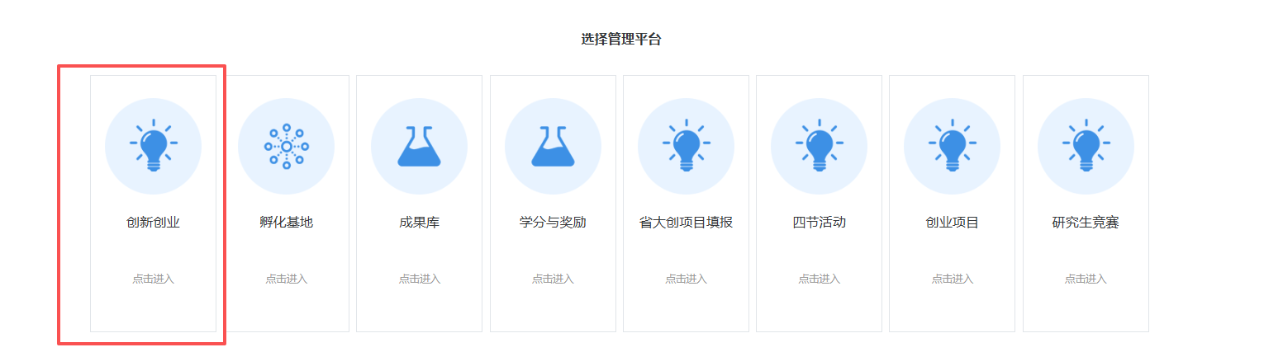
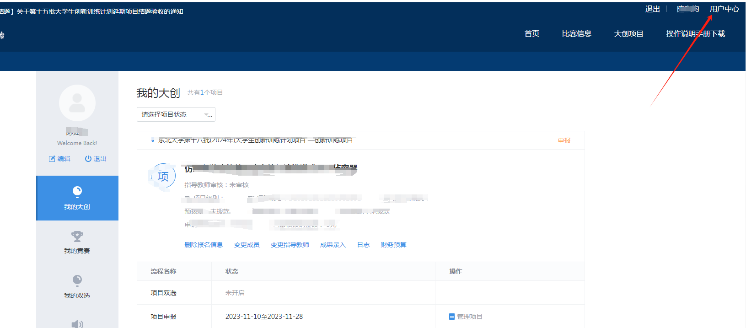
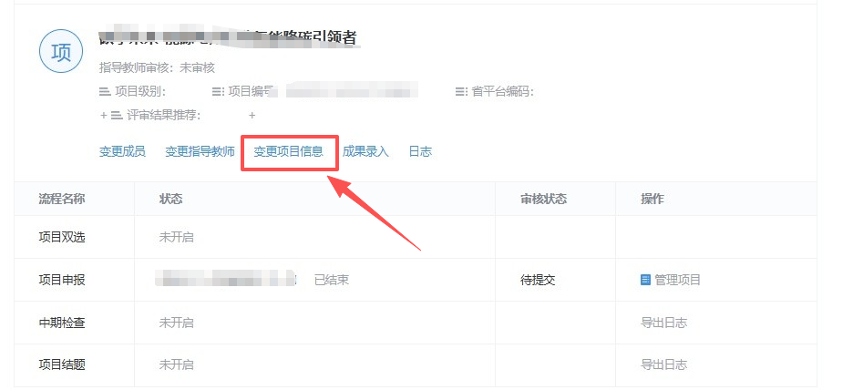

进行项目“答辩PPT修改”，注意：只能修改项目信息，其他信息无修改权限。其他信息请保持和之前提交之前的状态！否则将不会审批通过！！
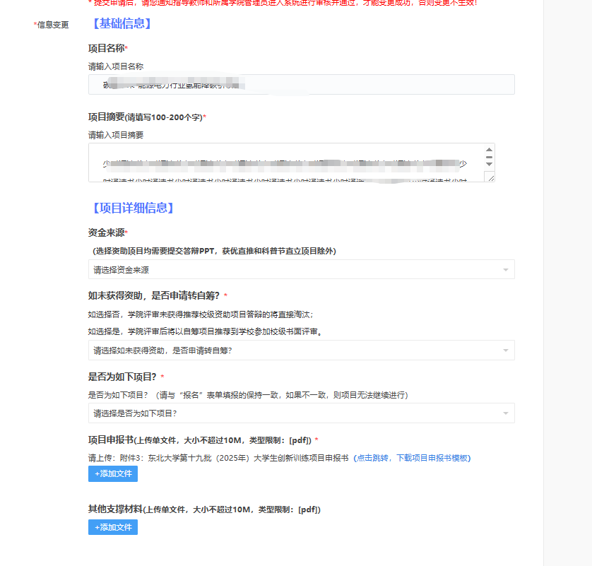
修改答辩PPT，输入变更原因。最后点击提交即可。
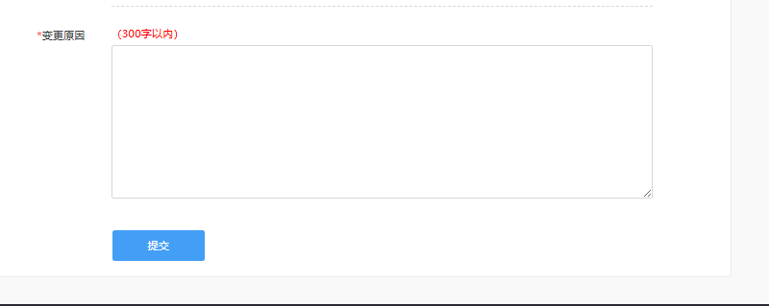

也无需通知学院和指导教师审核项目，时间结束自动通过。

